**Сушилка для рук HOTEL FX-31026A**

**Руководство эксплуатации**

Пожалуйста, внимательно изучите всю предлагаемую Вам инструкцию. Здесь Вы найдете важные указания по

обеспечению безопасности, эксплуатации и уходу за прибором.

1. **Устройство прибора**

Внутри корпуса сушилки для рук находятся блок управления, электродвигатель и нагревательный элемент. Прибор включается поднесением рук к ИК-сенсору, сушит руки исходящим потоком теплого воздуха; отключение происходит автоматически. Блок управления сушилки для рук снабжен термоконтроллером и предохранителем от перегрева. При ее производстве учтены все требования санитарии, гигиены и безопасности.

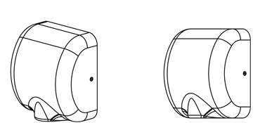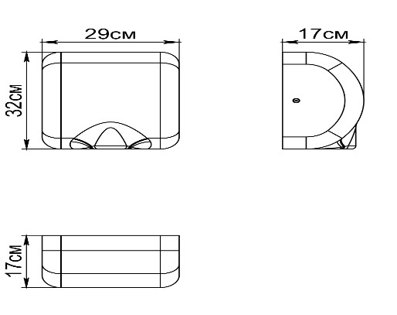

1. **Комплект поставки**

Cушилка для рук – 1шт

Руководство по эксплуатации – 1шт

Комплект крепежа – 1шт

Упаковочная коробка – 1шт

1. **Рекомендации по монтажу**

Рекомендуется размещать сушилку для рук на стене на высоте примерно 130-150 см от пола. Следует избегать размещения сушилки непосредственно над умывальником, т.к. это может помешать пользоваться умывальником. После подключения шнура электропитания к сети прибор готов к эксплуатации.

1. **Требования безопасности**

Не допускается установка сушилки для рук в помещениях с коррозионными газами и электропроводящей пылью.

Не допускается проникновение воды и иных электропроводящих жидкостей внутрь корпуса.

Монтаж, демонтаж, обслуживание сушилки для рук может проводиться лицом, имеющим соответствующую квалификацию и только при отключенном от сети шнуре электропитания.

Для очистки корпуса от внешних загрязнений не рекомендуется использовать абразивные чистящие вещества, растворители, бензин. Используйте в этих целях только нейтральные моющие средства. Очистку производить только при отключенном шнуре электропитания. Если прибор не используется в течение долгого времени, следует отключить шнур электропитания.

1. **Технические характеристики**

Модель: FX-31026A

Мощность: 1300 Вт

Материал корпуса: Нержавеющая сталь

Напряжение и частота тока: 220В±10%, 50-60 Гц

Скорость воздушного потока: 60 м/с

Температура воздушного потока: 45-60°С

1. **Гарантийные обязательства**

Изготовитель гарантирует соответствие сушилки для рук техническим условиям.

Срок гарантии на прибор составляет 1 год от даты продажи.

Гарантия включает в себя выполнение бесплатных ремонтных работ в течение гарантийного срока.

Право на гарантийное обслуживание утрачивается в следующих случаях:

* поломка оборудования вследствие несоблюдения условий по монтажу, эксплуатации и техническому обслуживанию, содержащихся в данном руководстве;
* механические повреждения, включая вмятины, царапины и деформацию корпуса;
* повреждения, возникшие под действием обстоятельств непреодолимой силы (молния, пожар, наводнение и т.д.), а также других причин, находящихся вне зоны контроля продавца и изготовителя;
* попадание внутрь прибора посторонних предметов, жидкостей, насекомых и т.д.
* Выявление фактов несанкционированного вскрытия и внесения конструктивных изменений неуполномоченными лицами.
* Повреждение оборудования вследствие несоответствия питающих электросетей, температуры и влажности в помещении, эксплуатации без заземления и т.д.